
АДМИНИСТРАЦИЯ ЗУБОВО-ПОЛЯНСКОГО
МУНИЦИПАЛЬНОГО РАЙОНА
РЕСПУБЛИКИ МОРДОВИЯ

П О С Т А Н О В Л Е Н И Е

от «____» 2021 года № _____
р.п. Зубова Поляна

О ВНЕСЕНИИ ИЗМЕНЕНИЙ В ПОСТАНОВЛЕНИЕ АДМИНИСТРАЦИИ
ЗУБОВО-ПОЛЯНСКОГО МУНИЦИПАЛЬНОГО РАЙОНА РЕСПУБЛИКИ МОРДОВИЯ
ОТ 07 МАЯ 2021 ГОДА № 328 «ОБ УТВЕРЖДЕНИИ АКТУАЛИЗИРОВАННОЙ СХЕМЫ
ТЕПЛОСНАБЖЕНИЯ ЛЕПЛЕЙСКОГО СЕЛЬСКОГО ПОСЕЛЕНИЯ ЗУБОВО-ПОЛЯНСКОГО
МУНИЦИПАЛЬНОГО РАЙОНА РЕСПУБЛИКИ МОРДОВИЯ ДО 2049 ГОДА».

В соответствии с Федеральным законом от 27.07.2010 № 190–ФЗ «О теплоснабжении», Постановлением Правительства Российской Федерации от 22.02.2012 № 154 «О требованиях к схемам теплоснабжения, порядку их разработки и утверждения», Уставом Зубово-Полянского муниципального района администрация Зубово-Полянского муниципального района Республики Мордовия постановляет:
- Внести следующие изменения в постановление администрации Зубово-Полянского муниципального района Республики Мордовия в постановление администрации Зубово-Полянского муниципального района Республики Мордовия от 7 мая 2021 г. №328 «Об утверждении актуализированной схемы теплоснабжения Леплейского сельского поселения Зубово-Полянского муниципального района Республики Мордовия до 2049 года» (с изменениями и дополнениями от 04.06.2021 года, далее -схема):

  - Раздел 1.3 схемы «Общие сведения по поселению»изложить в следующей редакции, согласно Приложению 1.
- Настоящее постановление вступает в силу после его официального опубликования.
- Контроль за исполнением настоящего постановления возложить на заместителя главы Зубово-Полянского муниципального района Республики Мордовия Н.Г.Соломенко.

Глава Зубово-Полянского
муниципального района
Республики Мордовия В.А. Поршин

Приложение №1

1.3. Общие сведения по поселению

Леплей — посёлок, центр сельской администрации в Зубово-Полянском районе.
Расположен в 35 км от районного центра и 28 км от железенодорожной станции Потьма.В современной инфраструктуре села — детский сад, средняя школа и детская школа искусств, библиотека, амбулатория с дневным стационаром, аптека, дом культуры, стадион, отделение почтовой связи, операционная касса Сбербанка.
Население1278человек.
Расстояние от с. Леплей до рп. Зубова Поляна - 33км.
Развитие централизованных источников теплоснабжения не планируется. Все новое строительство жилищного фонда планируется отапливать от местных индивидуальных источников–автономных газоводонагревателей с водяным контуром для систем водяного отопления с принудительной циркуляцией и горячего водоснабжения.
Теплоснабжение п. Леплей осуществляется от котельной№5, п. Леплей находящейся в ведомстве МП Зубово-Полянского муниципального района «ТС». Котельная работает на природном газе. Установленная тепловая мощность котельной –11,176 Гкал/ч.
Подключенная тепловая нагрузкаМП Зубово-Полянского муниципального района «ТС» составляет– 1,72 Гкал/ч.
Общая протяженность тепловых сетей на территории поселения – 3151,98п.м. в двухтрубном исчислении. Температурный график работы источников и теплосети – 95/70 °С.
По категориям потребления нагрузка делится следующим образом:
Таблица - 1.1. Тепловая нагрузка на котельную по типу объектов.

Категория потребителей | Расчетная тепловая нагрузка источников, Гкал/ч | Процентное соотношение
бюджетные потребители | 1,279 | 74,4%
население | 0,428 | 24,9%
прочие | 0,012 | 0,7%

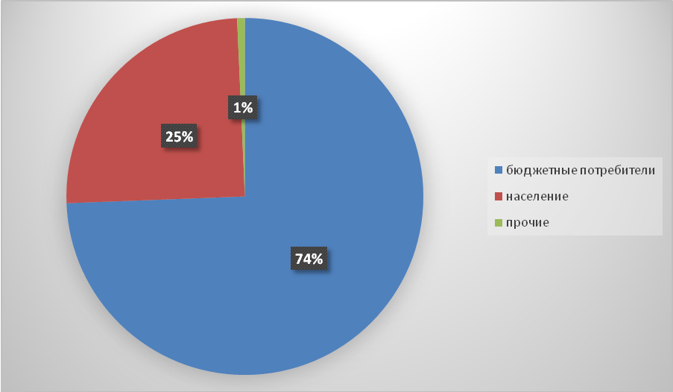
Рисунок 1.1. Соотношение существующих тепловых нагрузок потребителей

Как видно из рисунка 1.1,74,4% тепловой нагрузки составляет тепловая нагрузка бюджетных потребителей.
Таблица 1.1.1. Основные технико-экономические показатели работы теплоснабжающей организации МП Зубово-Полянского муниципального района «ТС» на 2020 г.
Наименование показателя |  | Котельная №5 п. Леплей
Основное топливо |  | Природный газ
 |  | ВСЕГО | 1 полугодие | 2 полугодие
Объем произведенной тепловой энергии за год, Гкал |  | 5346,117 | 3166,105 | 2180,013
Годовой отпуск тепла c коллекторов котельной, Гкал |  | 5260,026 | 3112,954 | 2147,073
Полезный отпуск тепловой энергии за год, Гкал, в т.ч.: |  | 4386,057 | 2611,168 | 1774,890
- бюджетные потребители |  | 3017,540 | 1801,116 | 1216,424
- население |  | 1340,504 | 793,761 | 546,743
- прочие |  | 28,013 | 16,291 | 11,723
Годовой расход условного топлива, т у.т. |  | 874,371 | 516,805 | 357,566
Годовой расход натурального топлива (природный газ, тыс.н.м.куб.) |  | 747,325 | 441,713 | 305,612
Удельный расход топлива на выработку тепловой энергии | условного кг.у.т./Гкал | 163,55 | 163,23 | 164,02
Удельный расход топлива на выработку тепловой энергии | Природного газа, нм.куб./Гкал | 139,78 | 139,51 | 140,18

